中药饮片挂网目录管理操作手册

1. **信息填写操作流程**

企业填报可参考以下步骤

第一步：**查看挂网包装目录**

第二步：**添加小包装转换比**

第三步：**维护小包装挂网价格**

1. **系统操作入口**

打开广东医保服务平台

（https://igi.hsa.gd.gov.cn/ggfw/hsa-local/web/hallEnter/#/Index），点击“单位登录”—“进入单位网厅”。

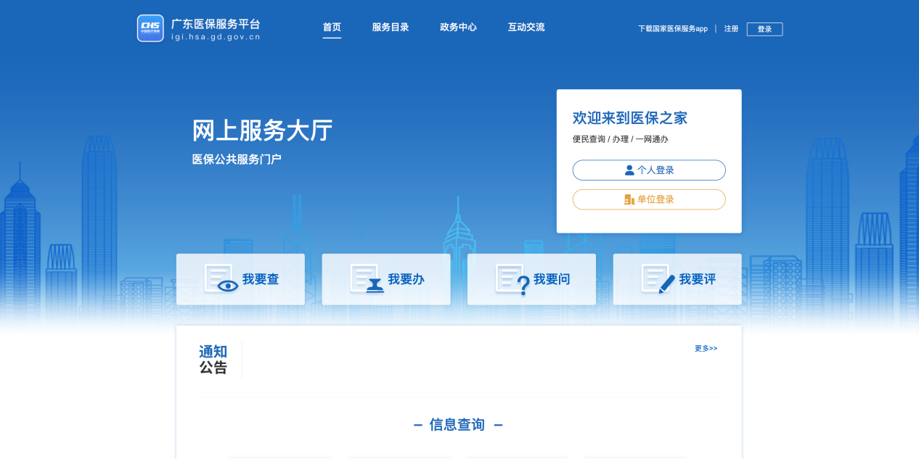

企业登录招采子系统，点击“药品交易”进入维护界面。

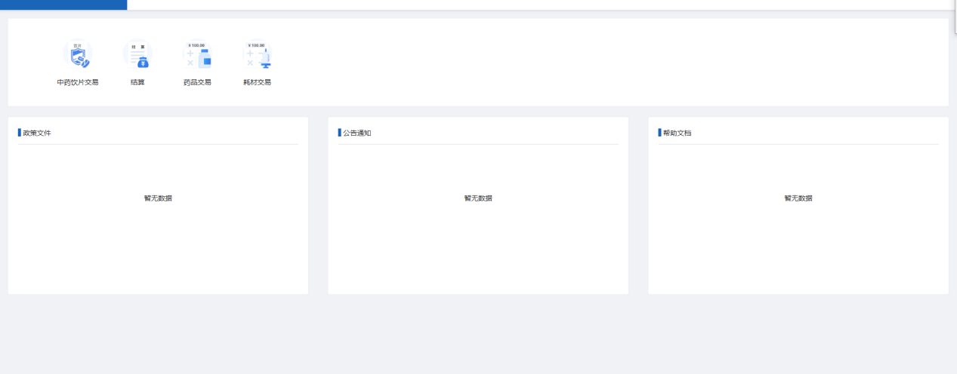

1. **系统操作步骤**

第一步：查看挂网包装目录

打开“中药饮片”—“挂网包装目录管理”查看企业报名的产品信息。

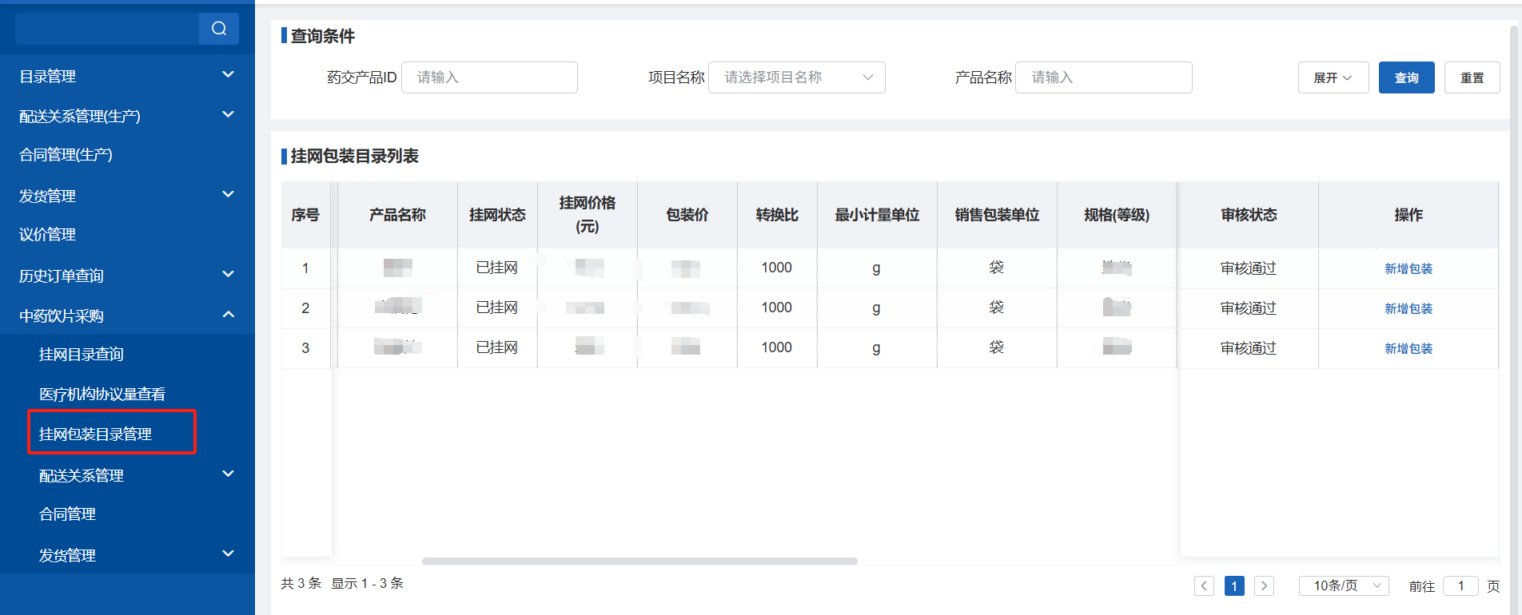

第二步：添加小包装转换比

在需新增小包装的产品的操作栏处点击“新增包装”，并输入对应的转换比，转换比指最小制剂单位和最小销售单位之间的转换，点击“确定”，系统会根据新的转换比生成一条新的包装数据，相同的包装只能添加一次。

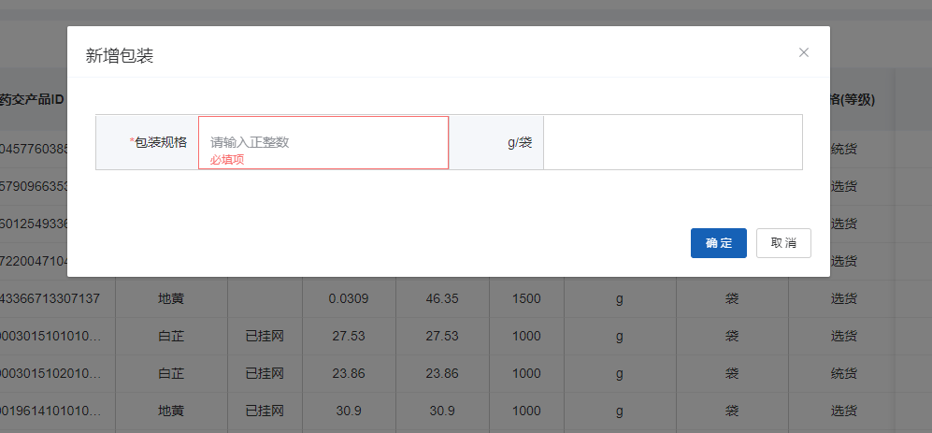

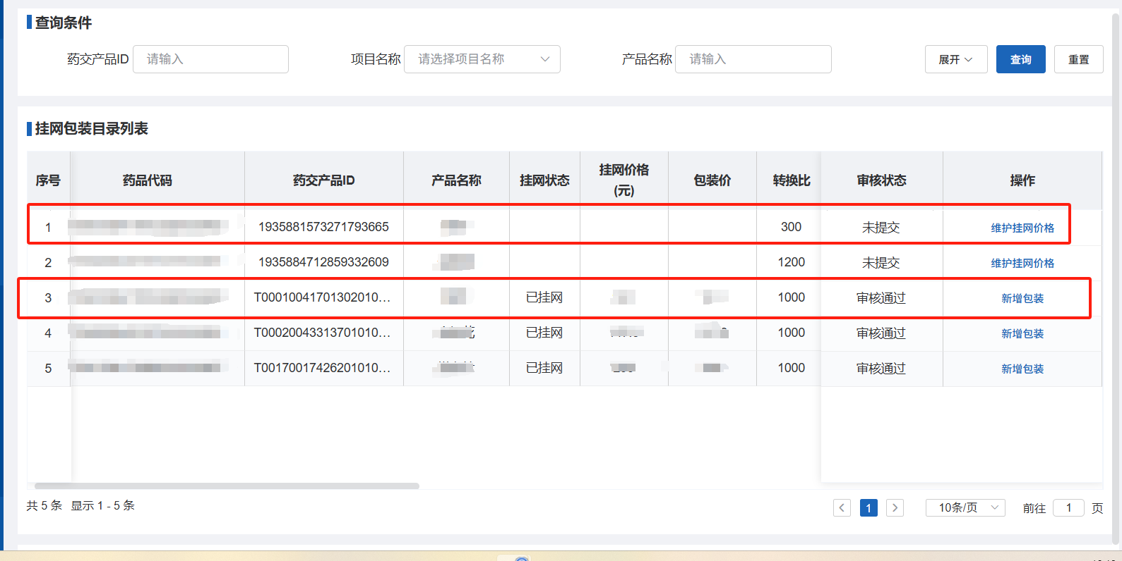

第三步：维护小包装挂网价格

企业新增了包装数据后，在对应新增的包装数据操作栏点击“维护包装价格”维护包装挂网价格，“包装规格”为50g以内（含50g）的，需自行输入该条产品的包装挂网价格（元），四舍五入最多保留小数点后两位。维护的小包装价格不能高于原来1000g的包装挂网价格；维护的包装价格转换成1000g不得低于1000g的包装挂网价格，不能高于原1000g的包装挂网价格上浮5元的价格。

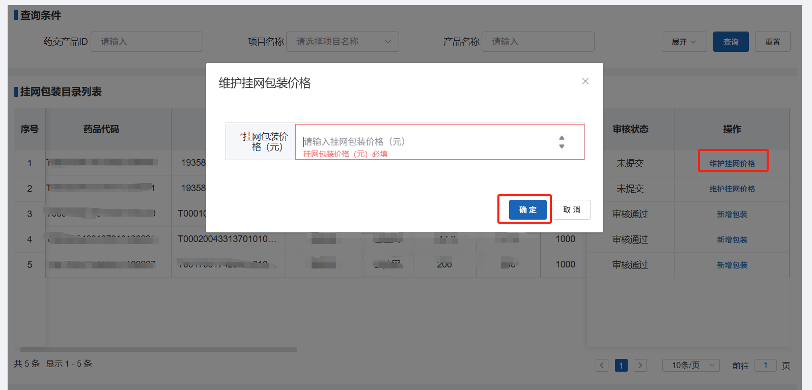

在“包装规格”处填写的包装规格为50g以上系统自动根据包装比例换算出价格，不属于可加价范围，核对价格无误后提交审核，审核通过后直接挂网。

